DISEÑO DE UNA BASE DE DATOS EN EL MER Y RELACIONAL

Juan Jose Duarte Urrego

Cristhian Alejandro Arango Benitez
Miguel Angel Rojas Pabon
Hannah Sanchez Arias
Ashley Vergara Higuita
Base de Datos I

Oralia Cortez

Institucion Universitaria Pascual Bravo

22/02/2026

ejercicio propuesto
Servicio de transporte de una universidad XX. Se tiene la siguiente información:
- Para cada centro de la universidad que ofrece este servicio se desea guardar el código que lo identifica, su nombre, su dirección y cuáles son los autobuses que ha contratado.
- Para cada estudiante universitario que usa el servicio de autobuses se almacena su cedula (a los extranjeros la universidad le asigna un identificador propio diferente a cualquier otro identificador existente), su nombre, los identificadores de los cursos en los que está matriculado (por ejemplo: “1º de ITIS” y “2º de ITIS”), el barrio (único) donde reside y el centro (único) en el que está matriculado.
- Además, figura para cada estudiante en qué autobuses puede viajar y para cada uno de ellos en qué fecha realizó la inscripción.
- Para cada autobús contratado se dispondrá de su matrícula, número de asientos, nombre de la compañía (hay autobuses que no pertenecen a ninguna compañía) y las paradas que realiza para recoger y dejar a los estudiantes que lo utilizan. Además, como cada centro de la universidad contrata autobuses de forma exclusiva (un mismo centro puede contratar varios autobuses), para cada autobús se dispondrá del centro (único) que lo contrató.
- De cada pueblo incluido en el servicio de autobuses se tiene su código identificativo, nombre, barrio y las paradas que realizan los diferentes autobuses en el mismo (puede haber más de una).
- Por cada parada del barrio se almacena la calle en la que está situada. Una misma parada puede ser utilizada por más de un autobús.
Distintos barrios pueden tener calles con el mismo nombre.
Realización de la base datos del ejercicio anterior
- Sacamos Normalización
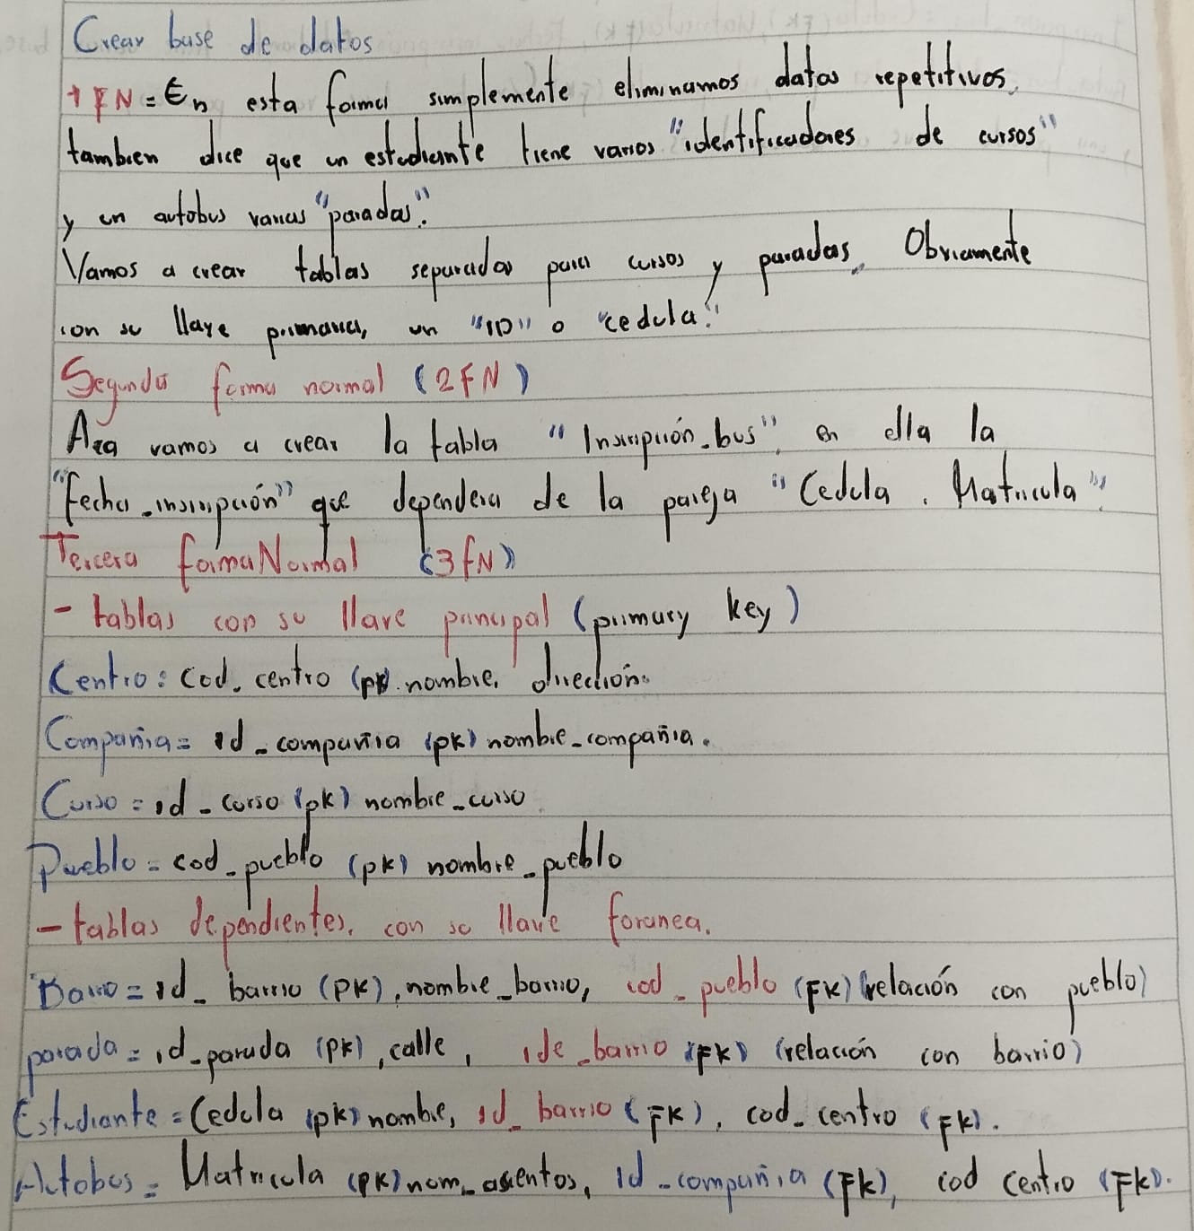
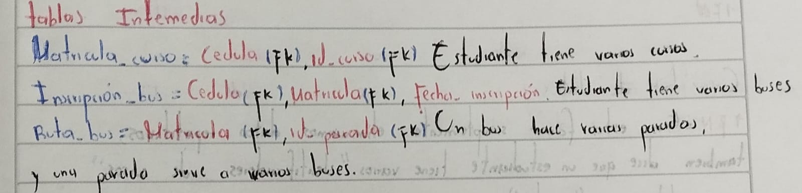
- Y después lo llevamos a Sql server management studio
- creamos la base de datos
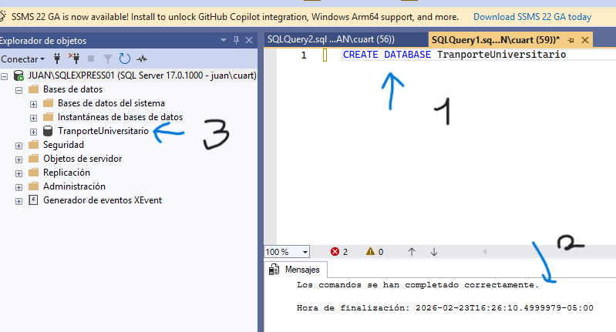

- Después usamos esa base de datos para poder crear las tablas y sus campos
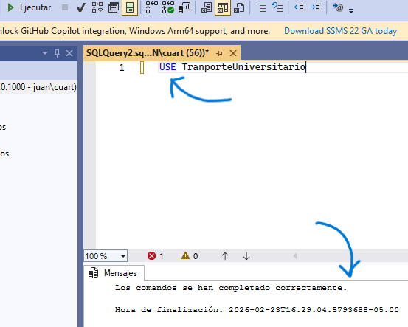
- Comenzamos a crear las tablas con sus respectivos campos
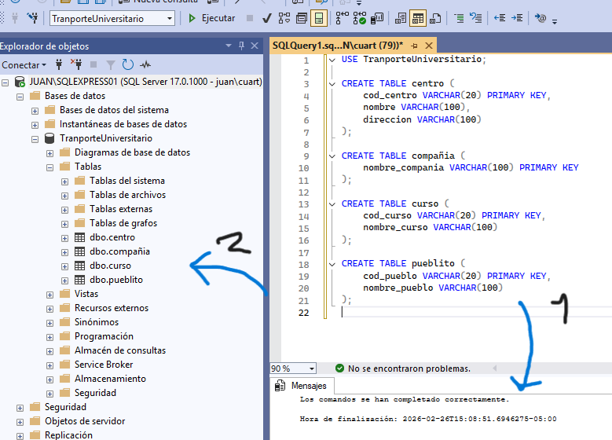

- hacer las tablas dependientes (llaves foráneas).
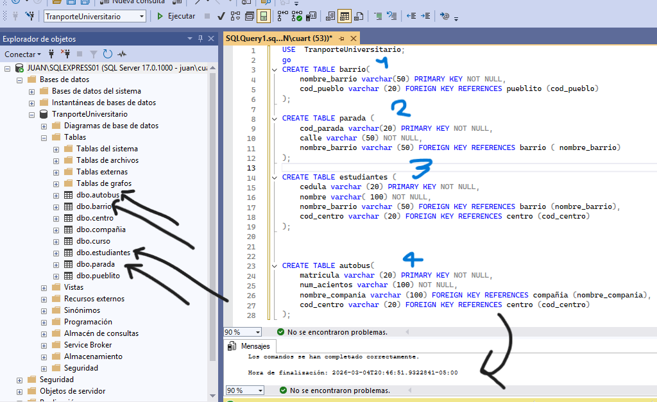

- y finalmente crear las tablas relacionales para luego introducir los registros
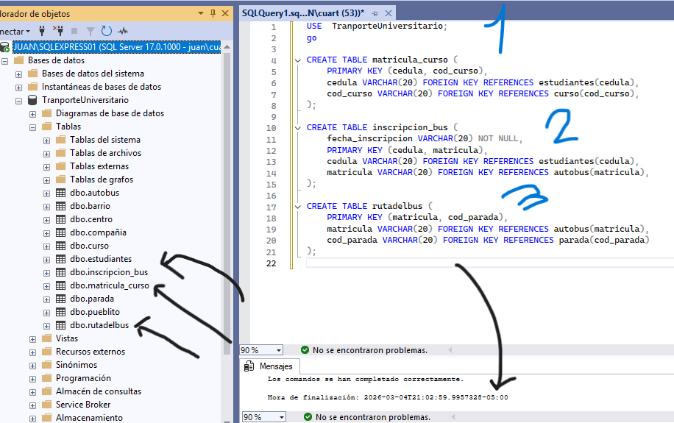

CLICK PARA VER VIDEO

